2026/05/27 任務二：投手球路預測
- 兩個模型參數介紹：
epoch 5000、hidden_dim 64（激活函數用ReLU）、output_dim 4（激活函數Softmax）、loss選擇Cross-Entropy Loss（因為是多分類問題且最後outlayer的激活函數為Softmax）
- 模型A：one-hot：
training loss
這邊選擇epochs=5000是在調整過程中，模型還有成長空間但從epochs=4000~epoch=5000這段發現validation accuracy成長程度趨於平緩，因此將訓練epochs設在5000
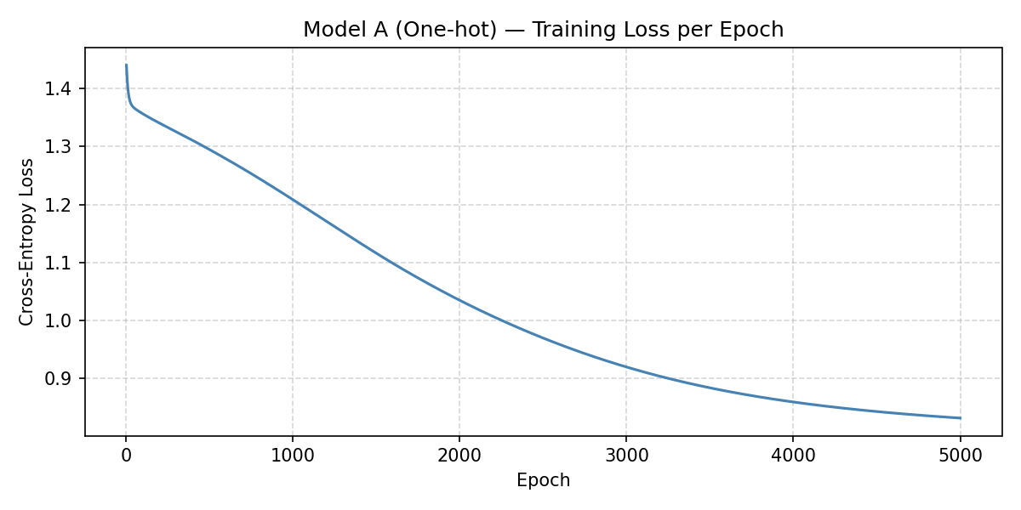
前400輪epochs的training loss、train accuracy及validation accuracy
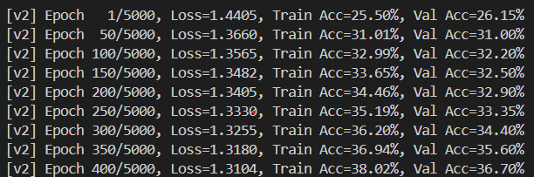
最後300輪epochs的training loss、train accuracy及validation accuracy
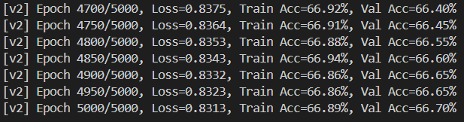
validation accuracy
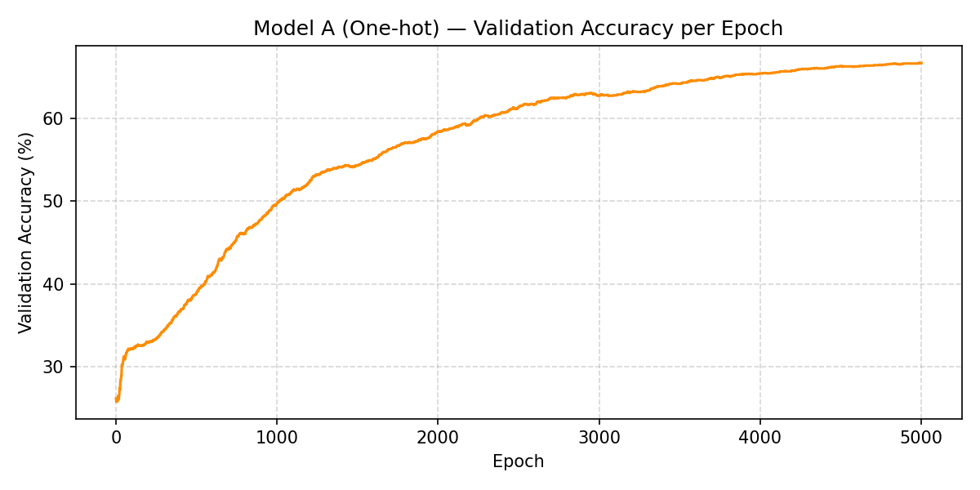
- 模型B：embedding：
資料前處理方式，比照one-hot版本的特徵工程（那12個特徵）
- 特徵處理方式一覽：
特徵 | 處理方式 | 說明
balls | 數值直接使用 | 連續數值，不需要編碼
strikes | 數值直接使用 | 連續數值，不需要編碼
inning | 數值直接使用 | 連續數值，不需要編碼
score_diff | 數值直接使用 | 連續數值，不需要編碼
batter_side | Embedding | 雖然只有 2 類，但代表打者慣用手的身份屬性，用 embedding 讓模型學習左右打者的潛在特徵表示，且與其他類別特徵統一處理方式
base_state | Embedding | 4 類壘上狀況，各狀況對投球策略影響不同，embedding 可讓模型學出壘況之間的相對關係（例如滿壘和得分圈在威脅程度上的距離）
pitcher_id | Embedding | 20 位投手，若用 one-hot 會產生 20 維稀疏向量，embedding 可壓縮成低維稠密向量，讓模型學出投手風格的潛在相似性
batter_type | Embedding | 6 種打者類型，各類型對投球選擇有不同影響，embedding 可學出打者類型之間的潛在關係，比 one-hot 的獨立表示更有彈性
is_left | one-hot | one-hot 需要把每個類別值展開成獨立的 0/1 維度，才能讓模型區分不同類別；embedding 版直接用整數索引查表，不需要這個展開步驟
is_right | one-hot | 同上
no_run | one-hot | 同上，base_state 原本就是 0~3 的整數，one-hot 才需要展開成 4 個獨立維度；embedding 直接以整數當索引，不需要展開
on1 | one-hot | 同上
scoring_pos | one-hot | 同上
bases_loaded | one-hot | 同上

training loss
因為為了公平性，所以epoch設和模型A版本一樣，雖然經由training loss及validation accuracy觀察發現模型還有成長空間，但相比one-hot版本精準度較差
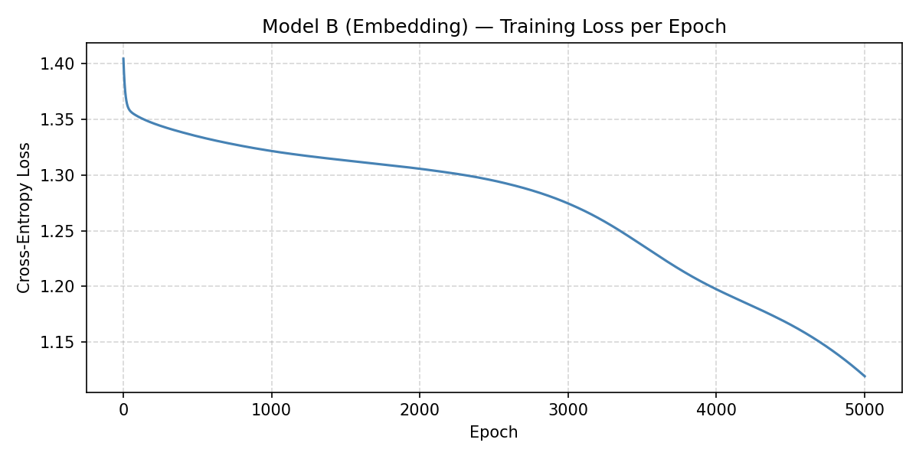
前400輪epochs的training loss、train accuracy及validation accuracy
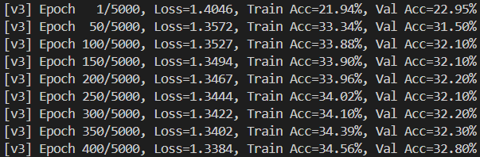
最後300輪epochs的training loss、train accuracy及validation accuracy
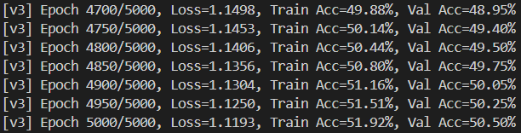
validation accuracy
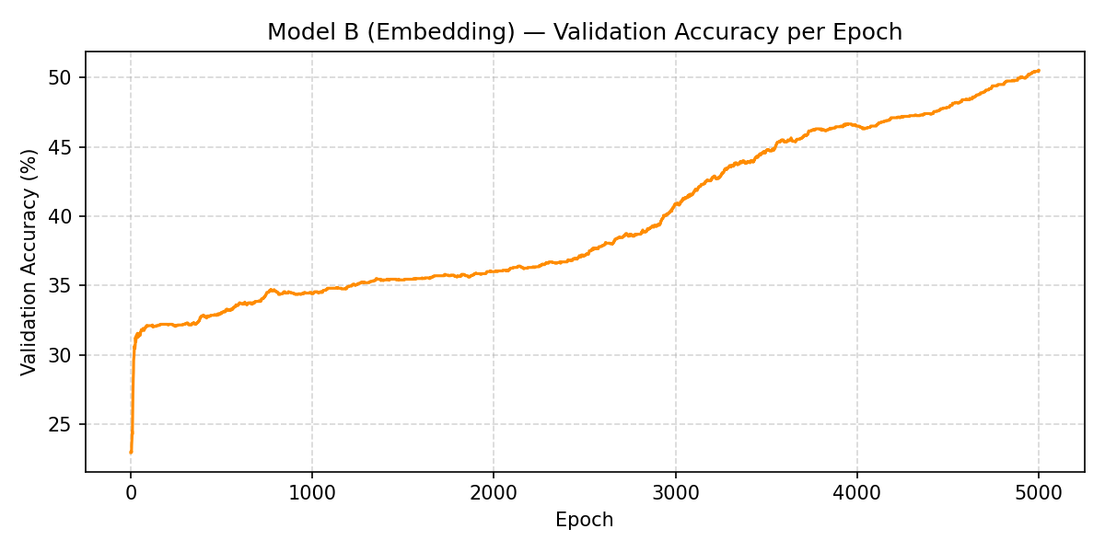

- 兩個模型在validation和test上的acuuracy比較：
模型 | Validation Accuracy | Test Accuracy
模型 A（one-hot） | 66.70% | 30.20%
模型 B（embedding） | 50.50% | 34.33%

模型A
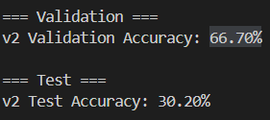
模型B
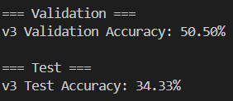
模型在validation上達到約50~60%，但在test accuracy僅有30~34%，兩者落差明顯。但兩個模型在epochs=5000輪下的validation accuracy並未出現下降趨勢，有可能是因為資料為隨機模擬產生，train/valid和test的球路分配規律各自獨立，模型在訓練過程中學到的是特定與該批資料的隨機偏好，而非可以跨資料及泛化的真實投球邏輯，導致在test上的表現大幅下滑。

從實驗結果可以觀察到，embedding版本的表現不一定優於one-hot版本。這背後幾個可能的原因：
第一，本次資料為模擬資料，投手與打者的球路偏好是隨機產生的，不存在真實的潛在規律，因此embedding無法從中學出有意義的相似性，這使得embedding的核心優勢無從發揮。
第二，one-hot雖然是高為稀疏的高維表示，但在資料量足夠的情況下，神經網路仍能對每個類別的獨立特徵直接學習，反而不需要壓縮。
第三，embedding引入了額外的可訓練參數（embedding矩陣），在資料規律性不強的情況下，這些參數更容易學到雜訊而非有效特徵，反而增加了模型學習的難度。
因此，embedding 是否優於 one-hot，取決於資料中類別之間是否存在真實的潛在關係，而非單純由類別數量或參數量決定。

